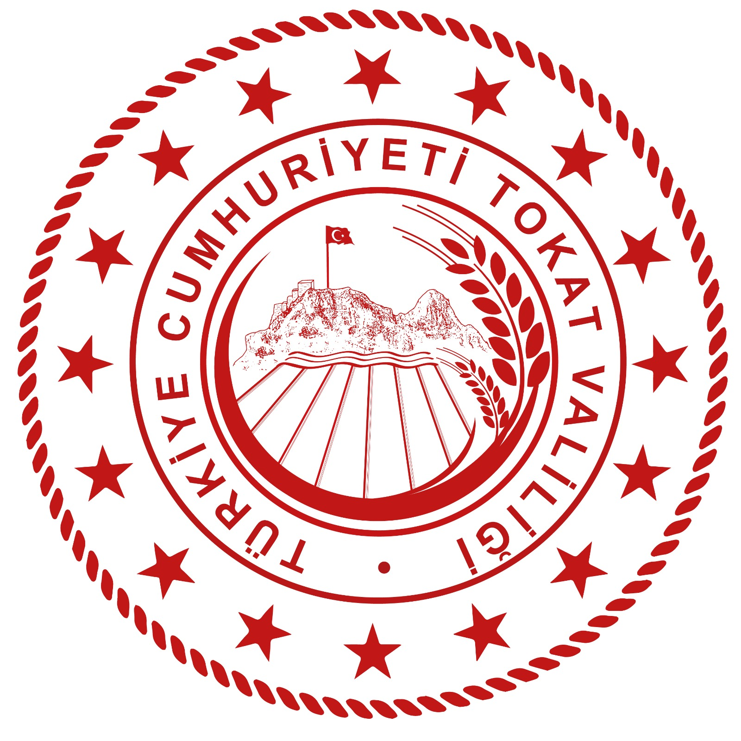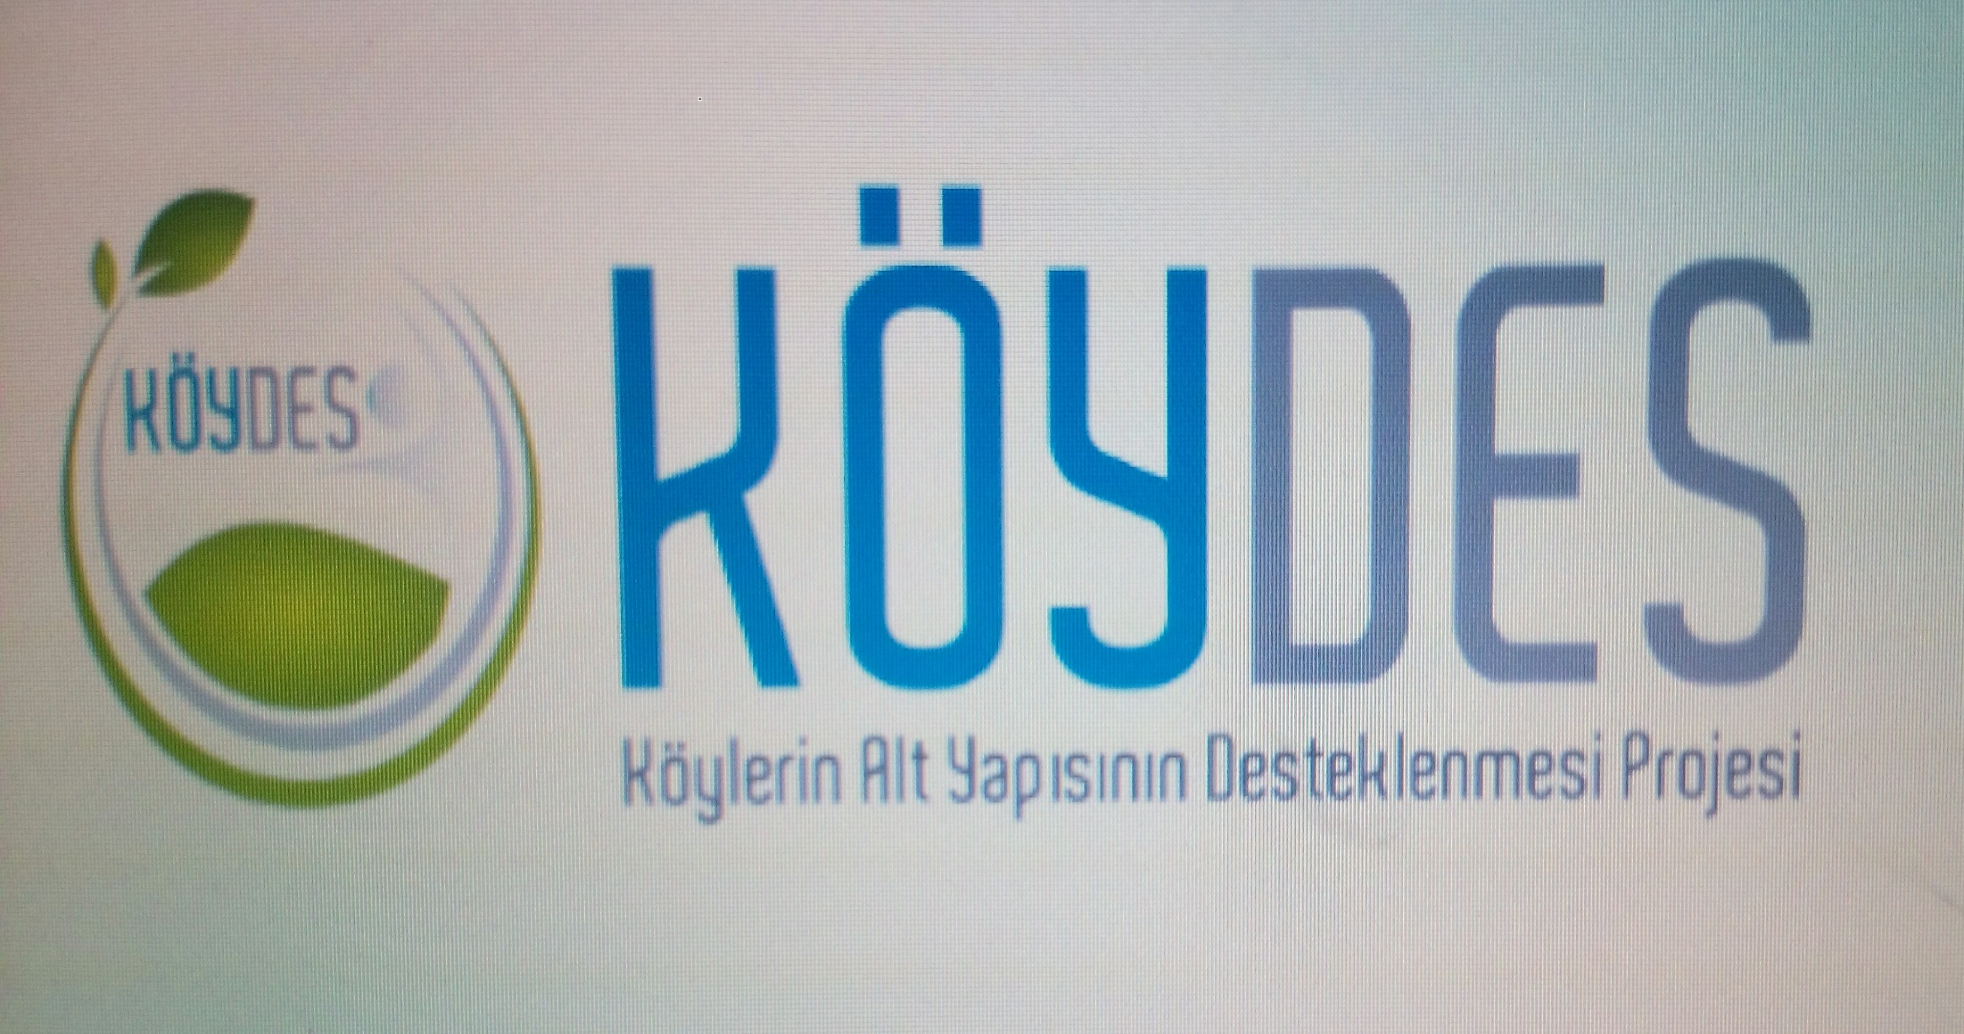
KÖYDES’İN HUKUKİ DAYANAĞI

KÖYDES projeleri; 2019 yılına kadar Bütçe Kanununda yer alan hüküm doğrultusunda Yüksek Planlama Kurulu kararı ile uygulamaya konmakta iken 2019 yılından itibaren Cumhurbaşkanlığı Kararı ile birlikte uygulamaya konmaya başlamıştır.
2023 yılı KÖYDES uygulaması;
“31 Aralık 2022 tarih ve 32060 sayılı (1.mükerrer) Resmi Gazetede yayımlanan 7427 sayılı 2023 Yılı Merkezi Yönetim Bütçe Kanunu’nun “Mahalli idarelere ilişkin işlemler” başlıklı 10 uncu maddesinde yar alan;

“Mahalli idarelere ilişkin işlemler
MADDE 10- (1) Hazine ve Maliye Bakanlığı bütçesinin;
a) 22-12.31-01-05.02 tertibinde yer alan ödenek, 13/1/2005 tarihli ve 5286 sayılı Kanun uyarınca il özel idarelerine devredilen personelin aylık ve diğer her türlü mali ve sosyal haklarına ilişkin ödemelerini karşılamak üzere il özel idarelerine,
b) 36-12.31-01-07.03 tertibinde yer alan ödenek, Köylerin Altyapısının Desteklenmesi Projesi (KÖYDES) kapsamında köylerin altyapı ihtiyaçları için il özel idareleri ve/veya köylere hizmet götürme birliklerine,
c) 21-12.31-01-07.03 tertibinde yer alan ödenek, Su Kanalizasyon ve Altyapı Projesi (SUKAP) kapsamında belediyelerin içme suyu ve atık su projelerini gerçekleştirmek üzere İller Bankası Anonim Şirketine,
tahakkuk ettirilmek suretiyle kullandırılır. SUKAP kapsamında ihtiyaç olması hâlinde genel bütçe kapsamındaki ilgili kamu idaresi bütçesine veya özel bütçeli idare bütçesine ödenek aktarılabilir. Bu fıkra kapsamında ilgili idarelere yapılan Hazine yardımları haczedilemez ve üzerine ihtiyati tedbir konulamaz.
(2) Birinci fıkranın (a) bendine göre yapılacak ödemelere ilişkin usul ve esaslar İçişleri Bakanlığı ile Hazine ve Maliye Bakanlığı tarafından birlikte belirlenir.
(3) Birinci fıkranın (b) ve (c) bentlerinde yer alan ödeneklerin, 2023 Yılı Yatırım Programında belirlenmesini müteakip, KÖYDES Projesi için iller bazında; SUKAP için ise belediyeler bazında dağılımı, kullandırılması, izlenmesi ve denetimine ilişkin usul ve esaslar Cumhurbaşkanı tarafından karara bağlanır.”

hükmü ile Bütçe Kanununda yer almış ve KÖYDES ile ilgili 08.3.2023 tarih ve 2023/6909 sayılı Cumhurbaşkanlığı kararının, Çevre, Şehircilik ve İklim Değişikliği Bakanlığı Yerel Yönetimler Genel Müdürlüğü’nün 13.3.2023 tarih ve 5944261 sayılı yazısı ile İllere gönderilmesini takiben İl Tahsisat Komisyonu’nun 15.03.2023 tarihli toplantısında, Cumhurbaşkanlığı kararları doğrultusunda ilçeler ve hizmet sektörleri bazında yapılan programın Bakanlık tarafından onaylanması ile yürürlüğe girmiştir.

